1. Definición de CSS

Las hojas de estilo en cascada (CSS, cascading style sheets) permiten crear páginas web atractivas. El HTML, se usa para definir documentos destinados a leerse en un navegador web. Los títulos se verán más grandes que el texto y los párrafos empezarán en una línea nueva y habrá un espacio entre ellos. Sin embargo, Internet sería un lugar muy aburrido si todas las páginas web se vieran así. Usando CSS se pueden controlar con precisión cómo se ven los elementos HTML en el navegador, que presentará para las etiquetas de marcado el diseño que cada uno desee. Tomado de "https://developer.mozilla.org/es/docs/Learn/CSS/First_steps/What_is_CSS"

1. ¿Para qué sirve el CSS?

El CSS se puede usar para estilos de texto muy básicos como, por ejemplo, cambiar el color y el tamaño de los encabezados y los enlaces. Se puede utilizar para crear un diseño, como podría ser convertir una columna de texto en una composición con un área de contenido principal y una barra lateral para información relacionada. Incluso se puede usar para crear efectos de animación. Tomado de: https://developer.mozilla.org/es/docs/Learn/CSS/First_steps/What_is_CSS

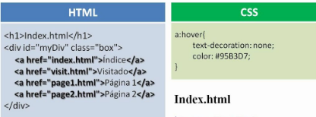

Fuente: https://www.youtube.com/watch?v=jNQfWCjV8Os